Alocse’L Fase 3

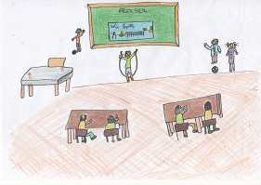
Els adults - nens es van cansar de fer collarets, de saltar a corda, de jugar a futbol, en definitiva de fer jocs infantils. Volien tornar a fer coses de grans, prendre cafè, llegir el diari,... i van decidir no anar a l’alocse’l i fer el que els agradava més.

Els nens - mestres es van adonar que no hi havia ningú a les seves classes i van pensar que els adults - nens s’avorrien i que calia canviar les assignatures. Van triar d’altres jocs i van afegir català, mates, medi,... però es van adonar que ells, els nens, no sabien explicar tot allò. Quin caos!
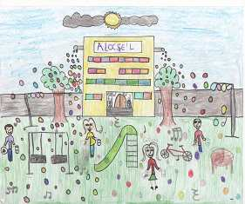

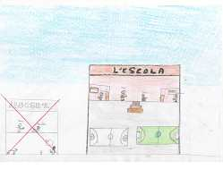
Els adults - nens en veure que els jocs eren més fàcils i que no aprenien res ni de mates, ni de medi, ni de llengua, encara es van avorrir més. Ja n’estaven cansats, però per sort quedava poc per acabar el curs.
Tothom el va aprovar, es clar, i van fer una festa per celebrar-ho. Era un bon moment, i van aprofitar per fer votacions per decidir si es volia tornar a la normalitat. I tothom hi va estar d’acord.

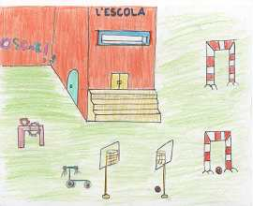

Afortunadament el nou curs tornaria a ser com abans. Els adults tornarien a ser els mestres i els nens els alumnes, si més no van arribar a uns acords i van decidir de fer de tot una mica: jugar a futbol, fer collarets, mates, llengua,... i de la setmana fer quatre dies d’escola i tres de festa. L’Alocsel desapareixeria i tornaria a ser l’ Escola.

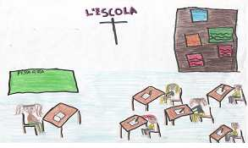
El nou curs començà amb l’escola plena i tothom content. Els mestres ensenyaven els seus alumnes i els nens aprenien i jugaven.

Conte contat, ja s’ha acabat.

